TRABAJO SOBRE PDFs:
https://tools.pdf24.org/todas-las-herramientas 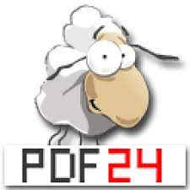 como alternativa a https://www.ilovepdf.com/ 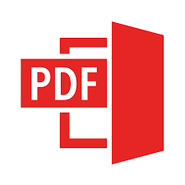
Las soluciones de edición gratuitas suelen estar limitadas a la inclusión de nuevos elementos de texto, imágenes u otros elementos pero no suelen permitir abrir el archivo para modificarlo salvo que adquieras sus versiones premium.
https://www.softzone.es/programas/documentos/programas-editar-pdf/
La mejor opción para crear y editar PDFs va a depender de nuestras necesidades. Si el uso que hacemos de los PDF es ocasional es posible que cualquiera de las opciones online como pdfbob.compueda darnos resultarnos satisfactorios (permite editar textos realmente). Si queremos optar por un programa, PdfFiller es una gran opción por contar con compatibilidad con Dropbox, Drive de Google o Box, pudiendo indicar a la aplicación una URL de Internet donde queda alojado el PDF para realizar su edición.
En el caso de que necesitemos de un programa PDF más profesional, siempre podemos optar por la opción de Adobe, que es las más popular, si bien, Wondershare PDFelement puede convertirse en la gran alternativa por su precio, 79 euros en un único pago y por su amplio abanico de opciones avanzadas.
Otra buena opción de herramienta completa para pc y para una urgencia puede ser usar Nitro Pro 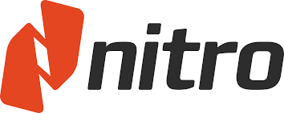. Es una herramienta de pago, que nos permite descargar de forma gratuita una versión de prueba durante 14 días. Para disfrutar de todas sus características de forma permanente podemos adquirir su licencia por 159 euros.
Además de otras opciones en https://deftpdf.com/  podréis subir un pdf en inglés, francés...y traducirlo.
Para hacer un pdf rellenable puedes utilizar la herramienta pdfscape.com .En el siguiente vídeo te dan un ejemplo de cómo utilizarlo: https://www.youtube.com/watch?v=ZfQ8Y9tnGtc

